Kommunikasjon med barnehagen.
I tillegg til dirkete kommunikasjon i levering/henting, samtaler…. så nytter vi IST direkte.
IST Direkte er kommunikasjonsverktøyet vi bruker mellom foresatte og personale. Som foresatt kan du her:
• Melde ferie- og sykefravær
• Registrere gå-hjem og lekeavtaler
• Vedlikeholde kontaktopplysninger og -personer
• Sende meldinger til enheten
• Få informasjon fra enheten/avdelingen
Melde på kurs, dugnader m.m.

IST Direkte er webbasert og som foresatt logger du deg på en webside enten ved bruk av pc, nettbrett eller smarttelefon. Uansett valg av enhet og skjermstørrelse har foresatte tilgang til akkurat samme funksjonalitet via enhetens nettleser.

Nettadressen til IST Direkte er:
sola.direktebhg.no

Øverst til venstre i bildet finner du foresattinnloggingen:
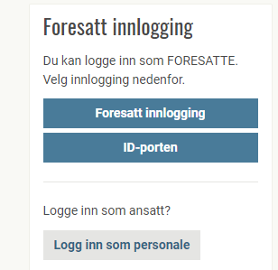

Logg på med ID-porten. Når du logger på første gang med en smarttelefon, får du muligheten til å lage en snarvei. Det er litt ulikt hvordan dette gjøres på ulike telefoner. På Android-telefoner, trykker du de 3 prikkene som blir synlige helt øverst til høyre når du er inne på websiden som du skal legge til på «skrivebordet» på telefonen. Du får da opp en meny hvor du velger «Legg til på startsiden». Da legger ikonet seg på skjermen på samme måte som når du laster ned en app.

På iPhone, trykker du på følgende symbol:

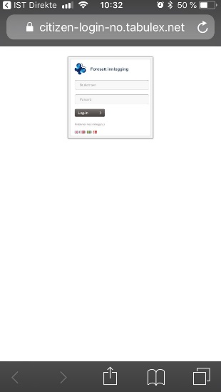

Deretter velger du «Legg til på Hjem-skjerm»:
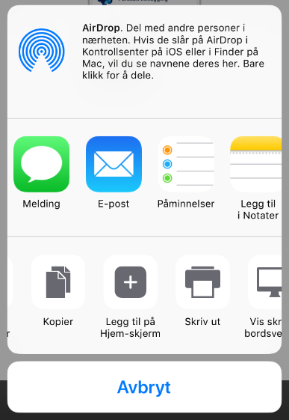
Hvis du skal lage en snarvei fra PC eller nettbrett, så må du lage et bokmerke av siden. Dette gjøres på ulike måter avhengig av hvilken nettleser du bruker.

